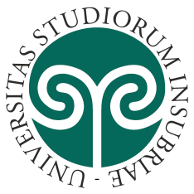
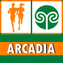
ARCADIA
Associazione Ricreativa Culturale
Attività Dopolavoro Insubria

Milano – visita della città sul tram storico

soci soci aggregati bambini fino a 10 anni
€ 12,00 € 16,5 € 5,00

Cognome e nome | socio | aggregato | bambini | Euro
Cellulare di riferimento:

QUOTA TOTALE € ________
da corrispondere tramite:

contanti a Patrizia Antonetti (Dipartimento di Economia, Varese)
bonifico sul c/c Arcadia IBAN: IT86 N 05696 10800 0000 20911 X19

Posti a disposizione n. 45 – fino ad esaurimento
Prenotazione obbligatoria
inviare entro lunedì 15 maggio 2017 via e-mail a: associazione.arcadia@uninsubria.it

